Министерство науки и высшего образования Российской Федерации

Федеральное агентство по образованию

КАЗАНСКИЙ НАЦИОНАЛЬНЫЙ ИССЛЕДОВАТЕЛЬСКИЙ ТЕХНИЧЕСКИЙ УНИВЕРСИТЕТ

им. А.Н.Туполева - КАИ

Кафедра АСОИУ

Лабораторная работа № 2

по дисциплине

«Основы программирования»

……………………………………………………………………………………

СТРУКТУРЫ И РАБОТА С ФАЙЛАМИ

Обучающийся 4109 Сагиров А.И.

Принял старший препод. каф. АСОИУ Захарова З.Х.

Казань 2020

**Выполнение работы**

|  |  |
| --- | --- |
| **Содержимое файла st.txt:**  Сагиров А.И. 45454  Максимов А.Р. 54545  Турманов Б.Л. 32323 | **Содержимое файла st1.txt:**  Сагиров А.И. 4545  Максимов А.Р. 5454  Турманов Б.Л. 3232 |

1. Введите и выполните программу 3.1. Создайте файл st.txt для проверки программы и снова запустите программу.

Код программы:

#include <stdio.h>

#include<locale.h>

struct STUDENT

{

char fio[15];

char oc[7];

};

int main()

{

setlocale(LC_ALL, "Rus");

FILE* f;

struct STUDENT tz;

int i, s;

fopen_s(&f, "st.txt", "r");

if (f == NULL)

{

puts("Файл st.txt не найден");

return 0;

}

puts("Фамилия И.О. Ср.балл");

puts("------------------------------");

while (fgets((char*)&tz, sizeof(struct STUDENT), f) != NULL)

{

for (i = 0, s = 0; i < 5; i++)

s += tz.oc[i] - '0';

tz.fio[14] = '\0';

printf("%s %.1f\n", tz.fio, (float)s / 5);

}

fclose(f);

return 0;

}

Результаты программы:

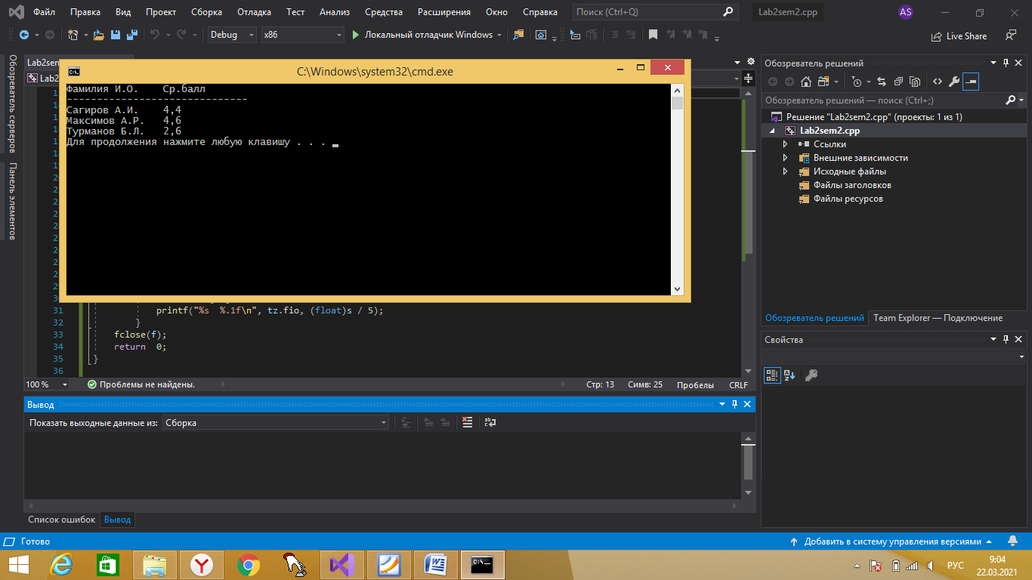

1. Измените файл st.txt так, чтобы поле фамилии занимало 20 позиций, а оценок было 4. Соответственно измените программу (для удобства задайте именованные константы).

Код программы:

#include <stdio.h>

#include<locale.h>

#define LFIO 20

#define LOC 6

#define AVERAGE 4

struct STUDENT

{

char fio[LFIO];

char oc[LOC];

};

int main()

{

setlocale(LC_ALL, "Rus");

FILE* f;

struct STUDENT tz;

int i, s;

fopen_s(&f, "st1.txt", "r");

if (f == NULL)

{

puts("Файл st1.txt не найден");

return 0;

}

puts("Фамилия И.О. Ср.балл");

puts("------------------------------");

while (fgets((char*)&tz, sizeof(struct STUDENT), f) != NULL)

{

for (i = 0, s = 0; i < AVERAGE; i++)

s += tz.oc[i] - '0';

tz.fio[LFIO - 1] = '\0';

printf("%s %.1f\n", tz.fio, (float)s / AVERAGE);

}

fclose(f);

return 0;

}

Результаты программы:

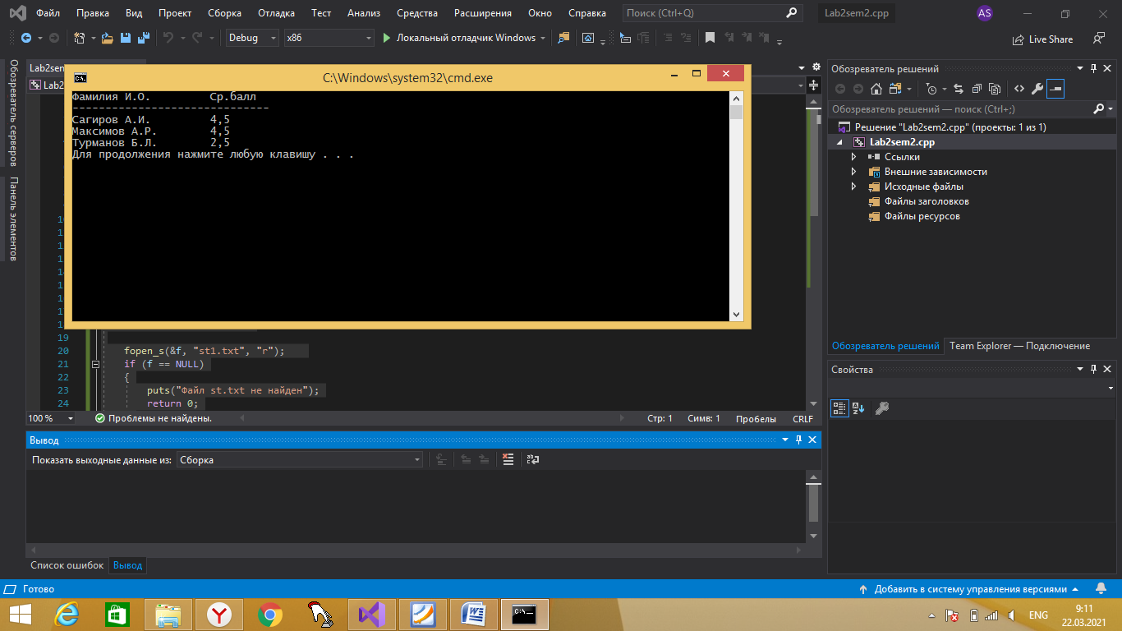

1. Измените программу, чтобы выводился список только тех студентов, у которых

ж) средний балл не ниже 4;

Код программы:

#include <stdio.h>

#include<locale.h>

#define LFIO 20

#define LOC 6

#define AVERAGE 4

struct STUDENT

{

char fio[LFIO];

char oc[LOC];

};

int main()

{

setlocale(LC_ALL, "Rus");

FILE* f;

struct STUDENT tz;

int i, s;

fopen_s(&f, "st1.txt", "r");

if (f == NULL)

{

puts("Файл st1.txt не найден");

return 0;

}

puts("Фамилия И.О. Ср.балл");

puts("------------------------------");

while (fgets((char*)&tz, sizeof(struct STUDENT), f) != NULL)

{

for (i = 0, s = 0; i < AVERAGE; i++)

s += tz.oc[i] - '0';

tz.fio[LFIO - 1] = '\0';

if ((float)s / AVERAGE >= 4) {

printf("%s %.1f\n", tz.fio, (float)s / AVERAGE);

}

}

fclose(f);

return 0;

}

Результаты программы:

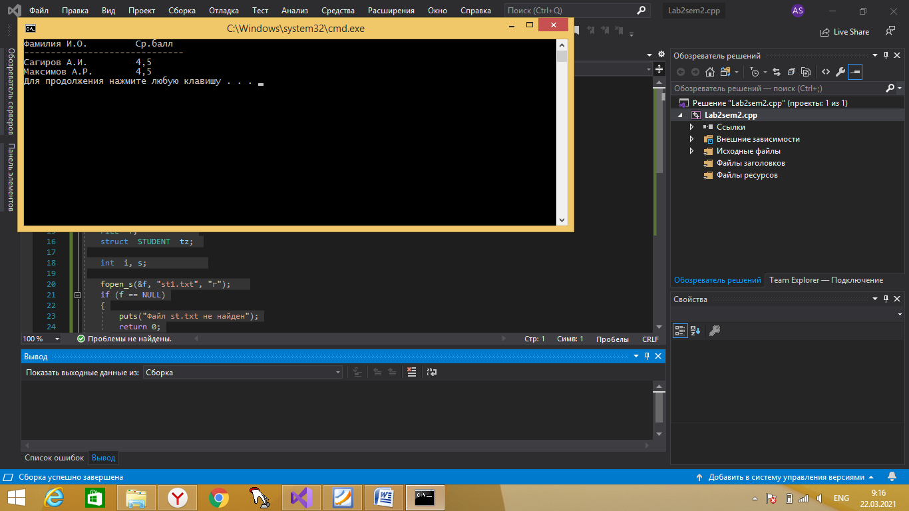

1. Добавьте определение среднего балла группы.

Код программы:

#include <stdio.h>

#include<locale.h>

#define LFIO 20

#define LOC 6

#define AVERAGE 4

struct STUDENT

{

char fio[LFIO];

char oc[LOC];

};

int main()

{

setlocale(LC_ALL, "Rus");

FILE* f;

struct STUDENT tz;

int i, s, s_group = 0, s_quantity = 0;

fopen_s(&f, "st1.txt", "r");

if (f == NULL)

{

puts("Файл st1.txt не найден");

return 0;

}

puts("Фамилия И.О. Ср.балл");

puts("------------------------------");

while (fgets((char*)&tz, sizeof(struct STUDENT), f) != NULL)

{

for (i = 0, s = 0; i < AVERAGE; i++)

s += tz.oc[i] - '0';

tz.fio[LFIO - 1] = '\0';

if ((float)s / AVERAGE >= 4) {

printf("%s %.1f\n", tz.fio, (float)s / AVERAGE);

}

++s_quantity;

s_group += s;

}

printf("\nСредний бал группы: ");

printf("%.1f\n", (float)s_group / (s_quantity * AVERAGE));

fclose(f);

return 0;

}

Результаты программы:

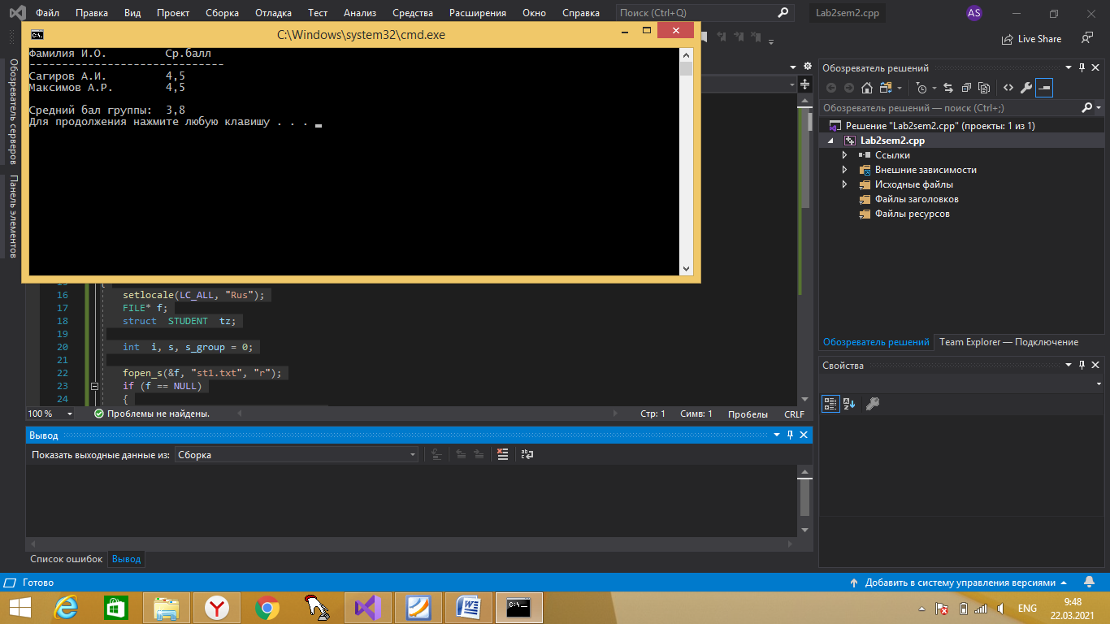

1. Измените программу, чтобы результат выводился на экран и записывался в файл, имя которого вводится с клавиатуры.

Код программы:

#include <stdio.h>

#include<locale.h>

#define LFIO 20

#define LOC 6

#define AVERAGE 4

#define LFNAME 30

struct STUDENT

{

char fio[LFIO];

char oc[LOC];

};

int main()

{

setlocale(LC_ALL, "Rus");

FILE* f, * fout;

struct STUDENT tz;

char fname[LFNAME];

int i, s, s_group = 0, s_quantity = 0;

puts("Введите имя выходного файла");

gets_s(fname);

fopen_s(&fout, fname, "w");

fopen_s(&f, "st1.txt", "r");

if (f == NULL)

{

puts("Файл st1.txt не найден");

return 0;

}

puts("Фамилия И.О. Ср.балл");

puts("------------------------------");

fputs("Фамилия И.О. Ср.балл\n", fout);

fputs("------------------------------\n", fout);

while (fgets((char*)&tz, sizeof(struct STUDENT), f) != NULL)

{

for (i = 0, s = 0; i < AVERAGE; i++)

s += tz.oc[i] - '0';

tz.fio[LFIO - 1] = '\0';

if ((float)s / AVERAGE >= 4) {

printf("%s %.1f\n", tz.fio, (float)s / AVERAGE);

fprintf(fout, "%s %.1f\n", tz.fio, (float)s / AVERAGE);

}

++s_quantity;

s_group += s;

}

printf("\nСредний бал группы: %.1f\n", (float)s_group / (s_quantity * AVERAGE));

fprintf(fout, "\nСредний бал группы: %.1f\n", (float)s_group / (s_quantity * AVERAGE));

fclose(f);

fclose(fout);

return 0;

}

Результаты программы:

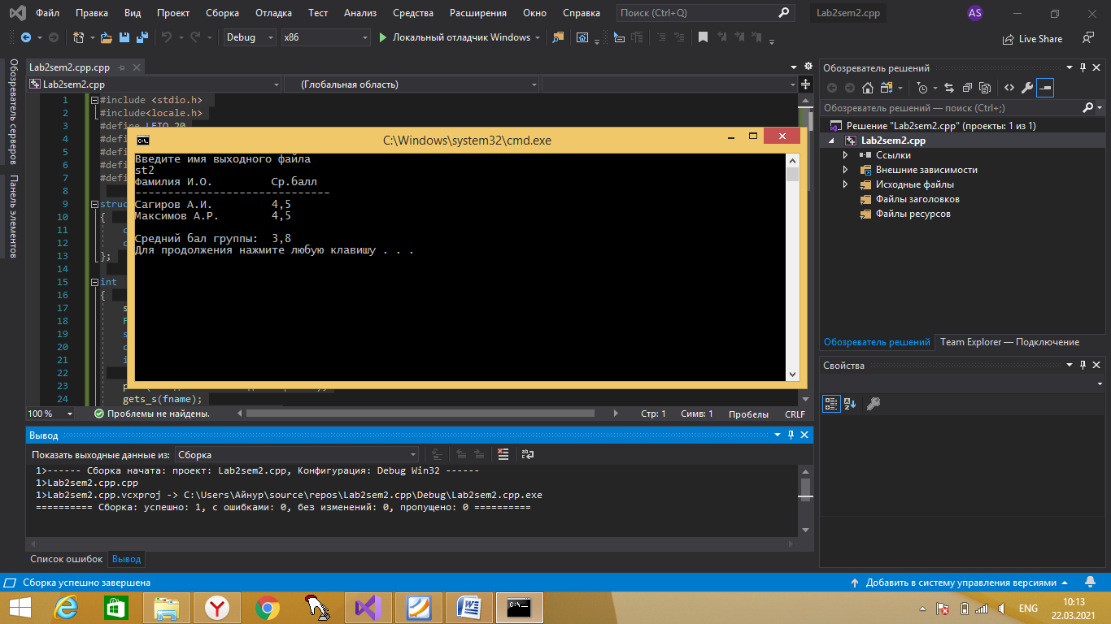

Выходной файл:

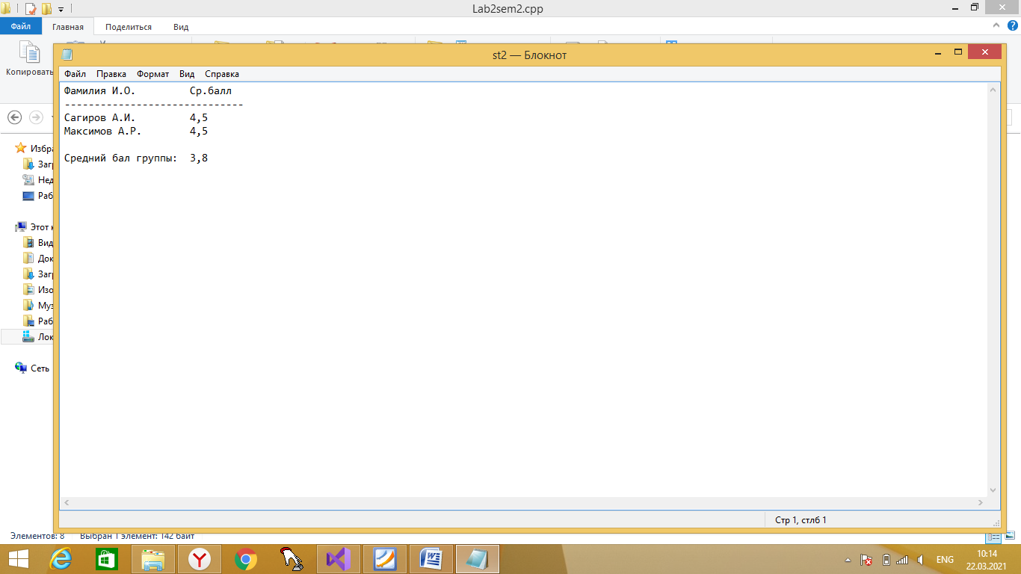

Ответы на контрольные вопросы:

1. 30

struct SIMPLE {

int a;

float b;

char string[10];

};

struct SIMPLE s1, s2;

struct SIMPLE* p1 = &s1;



struct HUMAN {

char fio[50];

int date;

float height;

float weight;

};

struct HUMAN human[30]{

{"Фамилия Имя Отчество", 1999, 1.85, 62.5},

{"Фамилия Имя Отчество", 2000, 1.95, 63.5}

};

1. май 2019
2. В операционной системе MS DOS текстовые файлы представляют собой последовательность символьных строк. Каждый символ занимает один байт. Строка заканчивается двумя символами: «возврат каретки» (с кодом 13) и «перевод строки» (с кодом 10).
3. int fopen_s (FILE **f, char *fname, char *mode);

В качестве параметра mode указать “r”

1. fgets() – чтение одной строки файла
2. Так как файл является внешним по отношению к программе ресурсом, то если его не закрыть, то он продолжит висеть в памяти, возможно, даже после закрытия программы (например, нельзя будет удалить открытый файл или внести изменения и т.п.).